1. НАЗНАЧЕНИЕ, СОСТАВ, ОСНОВНЫЕ ТЕХНИЧЕСКИЕ ХАРАКТЕРИСТИКИ ЦВК

Цифровой вычислительный комплекс предназначен для программной реализации алгоритмов решения задач боевой работы, контроля состояния средств системы и тренировки лиц боевого расчета.
ЦВК представляет собой многопроцессорную цифровую вычислительную машину, обладающую высокой надежностью и развитыми средствами обмена информацией с внешними абонентами.
Упрощенная структурная схема ЦВК представлена на рис.Л1-1
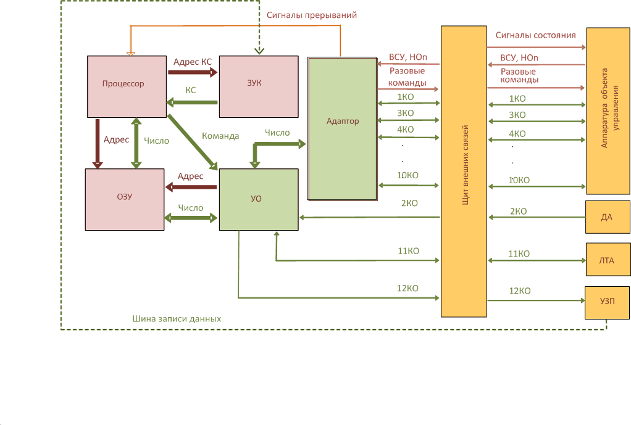
Рис.Л1-1. Структура ЦВК

Основными функциональными частями ЦВК являются:
процессор;
запоминающее устройство команд (ЗУК);
оперативное запоминающее устройство (ОЗУ);
устройство обмена (УО);
адаптер.
Процессор предназначен для выполнения последовательности операций, заданных командами программы. В состав ЦВК входит 3 процессора, 2 - рабочих и один – резервный.
Запоминающее устройство команд предназначено для хранения и выдачи в процессор командной информации. Командная информация включает коды команд и констант, составляющие рабочую, контрольные и обслуживающие программы. В состав ЦВК большой комплектации 5Э265 входят 4 ЗУК (2 основных и 2 резервных) емкостью 32768 (32К) 36-разрядных слов каждое. В состав ЦВК малой комплектации 5Э266 входят 2 ЗУК (одно основное и одно резервное) той же емкости.
Оперативное запоминающее устройство предназначено для приема, хранения и выдачи оперативных данных. К оперативным данным относятся:
данные, принятые от абонента или подлежащие выдаче абоненту;
результаты вычислений, выполняемых процессором;
коды команд канальных программ обмена.
Источниками и потребителями информации, хранящейся в ОЗУ, являются процессор и устройство обмена.
В состав ЦВК большой комплектации 5Э265 входят 5 ОЗУ (4 основных и 1 резервное) емкостью 4096 (4К) 36-разрядных слов каждое. В состав ЦВК малой комплектации 5Э266 входят 3 ОЗУ (два основных и одно резервное) той же емкости.
Устройство обмена предназначено для выполнения операций обмена данными ЦВК с абонентами.
Адаптер обеспечивает преобразование формы данных (последовательный код в параллельный при приеме информации и наоборот при ее выдаче абонентам) и сопряжение ЦВК с аппаратурой абонентов.
Взаимодействие ЦВК с аппаратурой абонентов осуществляется по каналам обмена данными. ЦВК имеет 12 каналов обмена, из которых каналы с номерами 1,3...10 являются каналами общего назначения. Они используются для связи ЦВК с аппаратурой объекта управления.
2-й, 11-й и 12-й каналы обмена ЦВК являются каналами специального назначения и предназначены для подключения к ЦВК вспомогательного технологического оборудования. К вспомогательному технологическому оборудованию относятся ленточный телеграфный аппарат ЛТА-8, комплекс дополнительной аппаратуры (ДА) и устройство записи программ (УЗП).
Ленточный телеграфный аппарат предназначен для вывода на печать диагностических сообщений о состоянии ЦВК и ввода в ЦВК тренировочных программ, имитирующих налеты средств воздушного нападения противника.
Комплекс дополнительной аппаратуры используется при отладке новых программ ЦВК и включает запоминающие устройства на магнитных дисках и стандартные устройства ввода-вывода данных серии ЕС ЭВМ.
Устройство записи программ предназначено для записи новой информации в ЗУК.
Подключение к ЦВК внешних устройств осуществляется через щит внешних связей (Э).
Электропитание ЦВК осуществляется от трехфазной сети 220В 400Гц. В ЦВК напряжение первичной питающей сети распределяется по вторичным источникам питания, которые обеспечивают преобразование напряжения 220В 400Гц в напряжения низкого уровня.
Автономное управление работой цифрового вычислительного комплекса и оценка его состояния осуществляются с помощью органов управления и средств индикации, расположенных на пультах ЦВК.

Основные технические характеристики ЦВК
Производительность каждого процессора составляет 500 000 операций в секунду, что обеспечивается совмещением во времени исполнения нескольких операций.
Система команд – одноадресная, т.е. каждая команда кроме кода операции содержит адрес только одного операнда. В качестве второго операнда может использоваться результат выполнения предыдущей операции, хранящийся в арифметическом устройстве процессора.
Количество форматов (т.е. различных структур) команд -14.
Разрядность команд - 8, 16, 24, 32 разряда.
Типы данных - целый, вещественный, логический. Данные целого типа представляются в форме с фиксированной запятой в дополнительном коде. Данные вещественного типа представляются в форме с плавающей запятой (мантисса - целое число со знаком в дополнительном коде, порядок - целое число со знаком в обратном коде). Данные логического типа записываются одноразрядным двоичным кодом.
Разрядность данных целого и логического типа составляет 1, 8, 16, 32 разряда, а действительного типа - 32 разряда (4 байта).
Заметим, что каждое слово как команл, так и чисел содержит еще 4 контрольных разряда, дополняющих каждый байт до нечетного числа единиц. Это позволяет осуществлять аппаратный контроль слов по модулю 2
Основу элементной базы ЦВК составляют интегральные микросхемы 133-й серии. Запоминающим элементом ЗУК является микробиакс, обеспечивающий время обращения к ЗУК 0,8 мкс. Запоминающим элементом ОЗУ является ферритовый тороидальный сердечник. Время обращения к ОЗУ составляет 1,2 мкс.
В документации для компактности записей используется 16-ричная система счисления. При этом значения 4-х соседних двоичных разрядов (тетрады) кодируются одной 16-ричной цифрой (0,1, 2, …, 9, A, B, C, D, E, F).
Контроль ЦВК: аппаратурный и тестовый. Работа ЦВК осуществляется по одной из программ: боевой (рабочей), контрольной (тестовой) и обслуживающей.
Коэффициент боевой готовности Кбг (не менее) 0,99.
Время включения: 1с.
Потребляемая мощность (не более): 5Э265 - 9кВт; 5Э266 - 6кВт.
Масса: 5Э265 - 2900 кг; 5Э266 - 2060 кг.
Выводы. Таким образом, ЦВК построен в соответствии с классической архитектурой ЭВМ. Основными функциональными частями ЦВК являются процессор, ОЗУ, ЗУК, УО, адаптер. ЦВК 5Э265 и 5Э266 отличаются друг от друга лишь объёмом оперативной (ОЗУ) и постоянной (ЗУК) памяти. Накопители запоминающих устройств ЦВК выполнены на основе ферромагнетиков. Обработка данных и передача информации между устройствами ЦВК осуществляется параллельным кодом. Взаимодействие ЦВК с абонентами осуществляется по 12 каналам обмена данными.

2. ПРИНЦИП РАБОТЫ ЦВК

На ЦВК в составе средств системы возлагается решение двух основных задач: обработка данных и обмен информацией с аппаратурой объекта управления.
Рассмотрим принцип работы ЦВК при обработке данных
Вычисления выполняются в процессоре по командам программы, хранящимся в ЗУК. Разные по длине команды объединены в ЗУК в командные слова (КС), при этом под каждое командное слово отводится одна ячейка. Для обращения за каждым командным словом в процессоре формируется адрес соответствующей ячейки памяти команд, который передается из процессора в ЗУК по адресной шине. Из ЗУК командные слова по информационной шине КС поступают в процессор. В процессоре происходит выделение команд из командных слов и их расшифровка. Каждая команда, как правило, содержит в себе адресную часть и код операции. В результате расшифровки кода операций в процессоре вырабатываются управляющие сигналы, обеспечивающие выполнение закодированных операций.
В ЦВК используется одноадресная система команд, поэтому при выполнении операции с использованием двух операндов первым операндом является результат предыдущей операции, хранящийся в процессоре. Для обращения в память за вторым операндом в процессоре по адресной части команды формируется адрес соответствующей ячейки ОЗУ или ЗУК (исполнительный адрес). По этому адресу число (второй операнд) считывается из ОЗУ или ЗУК в процессор по числовой шине. Результат операции сохраняется в процессоре.
Предположим, что при сложении двух чисел первый операнд (число А) находится в ОЗУ, второй операнд (число-константа В) размещается в ЗУК, результат операции сложения (число С) необходимо записать в ОЗУ. Тогда в соответствии с описанными принципами должны быть выполнены следующие действия:
считывание из ОЗУ числа А;
считывание из ЗУК числа В и сложение его с числом А;
запись результата сложения С в ОЗУ.
Рассмотрим принцип работы ЦВК при взаимодействии с абонентами.
Для того, чтобы результаты выполняемых процессором вычислений могли эффективно использоваться в ходе боевой работы, необходимо обеспечить функционирование ЦВК в реальном масштабе времени. С этой целью темп поступления и выдачи данных, а также состав и последовательность запуска программ определяются моментами поступления и назначением сигналов, формируемых аппаратурой объекта управления. Такими сигналами для ЦВК служат внешние сигналы управления (ВСУ) и сигналы НОn (“Начало обмена по n-му каналу”), инициирующие пересылку данных между ЦВК и абонентами.
В целях обеспечения высокой производительности ЦВК обмен абонентов данными с ОЗУ осуществляется по канальным программам обмена, которые на время обмена переписываются из ЗУК в ОЗУ. Управление обменом осуществляет устройство обмена, а процессоры и ЗУК решают текущие задачи.
Предположим, что необходимо принять от абонента по 3-му каналу обмена два числа - А и B, вычислить их сумму С = A + B и передать результат вычислений абоненту, подключенному к первому каналу обмена. Временная диаграмма работы ЦВК для рассматриваемого случая изображена на рис. Л1-2.
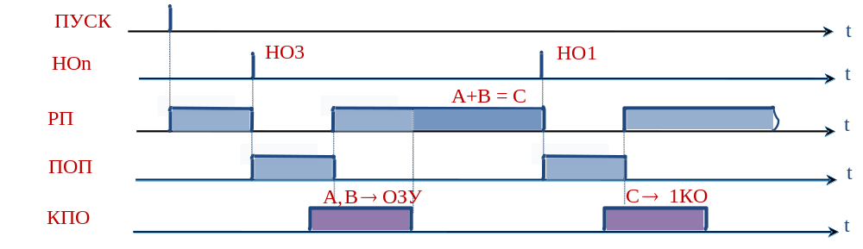
Рис.Л1-2. Временная диаграмма работы ЦВК
При готовности к передаче данных абонент, подключенный к 3-му каналу обмена, выдает в ЦВК сигнал НО3 ("Начало обмена по 3-му каналу"). Сигнал НО3 фиксируется в процессоре в качестве сигнала прерывания. По этому сигналу прекращается выполнение рабочей программы и осуществляется переход к исполнению программ обработки прерываний (ПОП). При этом решаются следующие основные задачи:
запоминание состояния основных узлов процессора;
идентификация абонента, выдавшего сигнал прерывания;
подготовка канальной программы обмена (КПО) этого абонента и пуск УО;
восстановление прерванного счета рабочей программы.

Запоминание состояния процессора на момент прерывания обеспечивается записью в ОЗУ содержимого основных его регистров с целью его восстановления после запуска обмена.
Подготовка канальной программы обмена заключается в пересылке команд, составляющих канальную программу обмена, из ЗУК в ОЗУ. При обращении за каждой командой программы в процессоре формируется адрес соответствующей ячейки ЗУК и производится считывание команды из памяти в арифметическое устройство. Затем в процессоре формируется адрес, по которому команда должна быть записана в ОЗУ, и осуществляется ее пересылка в определенную ячейку оперативной памяти.
Пуск устройства обмена обеспечивается выдачей в УО из процессора команды “Пуск канала” (ПК). По этой команде устройство обмена приступает к исполнению канальной программы обмена. В УО формируются адреса обращения за командами в ОЗУ и производится последовательное считывание и исполнение команд канальной программы обмена. В целях сокращения временных затрат на подготовку к обмену пуск УО производится сразу же после пересылки из ЗУК в ОЗУ первой команды КПО. Таким образом, в течение некоторого времени работа УО по выполнению команд КПО происходит “на фоне” пересылки процессором очередных команд обмена из ЗУК в ОЗУ.
Возврат к исполнению рабочей программы обеспечивается восстановлением содержимого основных регистров процессора.
При исполнении устройством обмена канальной программы обмена числа А и В передаются последовательным кодом от абонента по 3-му каналу обмена через щит внешних связей в адаптер. В адаптере осуществляется преобразование последовательного кода в параллельный. Из адаптера числа А и В параллельным кодом передаются в устройство обмена и далее в ОЗУ. Для размещения каждого числа в оперативной памяти по команде канальной программы в устройстве обмена формируется адрес ячейки, который из устройства обмена по адресной шине выдается в ОЗУ. Числа А и В запоминаются в соответствующих ячейках ОЗУ и могут в дальнейшем использоваться процессором в вычислениях.
В целях последующей передачи абоненту результат выполненной процессором операции (число С) записывается в определенную ячейку ОЗУ. При готовности к приему информации абонент, подключенный к 1-му каналу обмена, выдает в ЦВК сигнал НО1. По этому сигналу, как и по сигналу НО3, в ЦВК осуществляется подготовка и пуск канальной программы обмена. При исполнении устройством обмена команд КПО производится обращение в ОЗУ за числом С. При этом из устройства обмена в ОЗУ передаётся адрес соответствующей ячейки. Считанное из ОЗУ число принимается в УО и пересылается параллельным кодом в адаптер. Из адаптера число С последовательным кодом выдается абоненту, подключенному к первому каналу обмена ЦВК.
Выводы. Таким образом, функции реализации вычислений и организации обмена данными с абонентами в ЦВК разделены и решаются различными устройствами. Первая задача возлагается на процессор, а вторая - на устройство обмена и адаптер, при этом процессор обеспечивает лишь подготовку и пуск канальной программы обмена. Реализованный в ЦВК метод обмена называется программным обменом или обменом по прерыванию. Передача данных между ЦВК и абонентами по каналам общего назначения осуществляется последовательным кодом.

